**Развитие цифровых компетенций педагогов ОГБПОУ «Томский экономико-промышленный колледж»**

*Пояркова Ольга Николаевна, зам. директора по УМНР ОГБПОУ «ТЭПК»,*

*Трубарова Ия Анатольевна, методист СЦК ОГБПОУ «ТЭПК»*

Поставленная государством задача по развитию цифровой экономики призвана обеспечить России конкурентноспособность в мировом экономическом пространстве, что позволит ей оставаться полноценным, независимым и весомым участником мирового сообщества.

На сегодняшний день существенным ограничивающим фактором развития становятся кадры, не обладающие востребованными в цифровой экономике компетенциями. В связи с этим перед образованием ставится две основные задачи: изменение подхода к методикам и технологиям обучения, развитие цифрового профиля педагогов, использующих ИКТ на высоком профессиональном уровне.

Профессиональная ИКТ-компетентность педагога основана на Рекомендациях ЮНЕСКО «Структура ИКТ-компетентности учителей», присутствует во всех компонентах профессионального стандарта педагога и определена в Приложении №1 Профессионального стандарта педагога как «квалифицированное использование общераспространенных в данной профессиональной области в развитых странах средств ИКТ при решении профессиональных задач там, где нужно и тогда, когда нужно» [1, с. 9].

Развитие цифрового профиля педагога предполагает пролиферацию педагога, обладающего простыми, базовыми ИТ-компетенциями к цифровому специалисту, способному в полной мере использовать интерактивные ресурсы, массивы цифровых данных в соответствии с реализацией принципов «цифровой экономики».

В Томском экономико-промышленном колледже реализуются разнонаправленные образовательные программы среднего профессионального образования (сфера промышленного производства, ИТ-технологии, экономики и др.) в связи с чем требуется индивидуальный подход определения требуемых цифровых компетенций. На сегодняшний день структуру ИТ-компетенций педагога колледжа можно представить следующим образом – это базовые компетенции, инструментально-педагогические, специализированные, которые формируются в рамках профессионального образования, курсов повышения квалификации, стажировках (Рисунок 1).

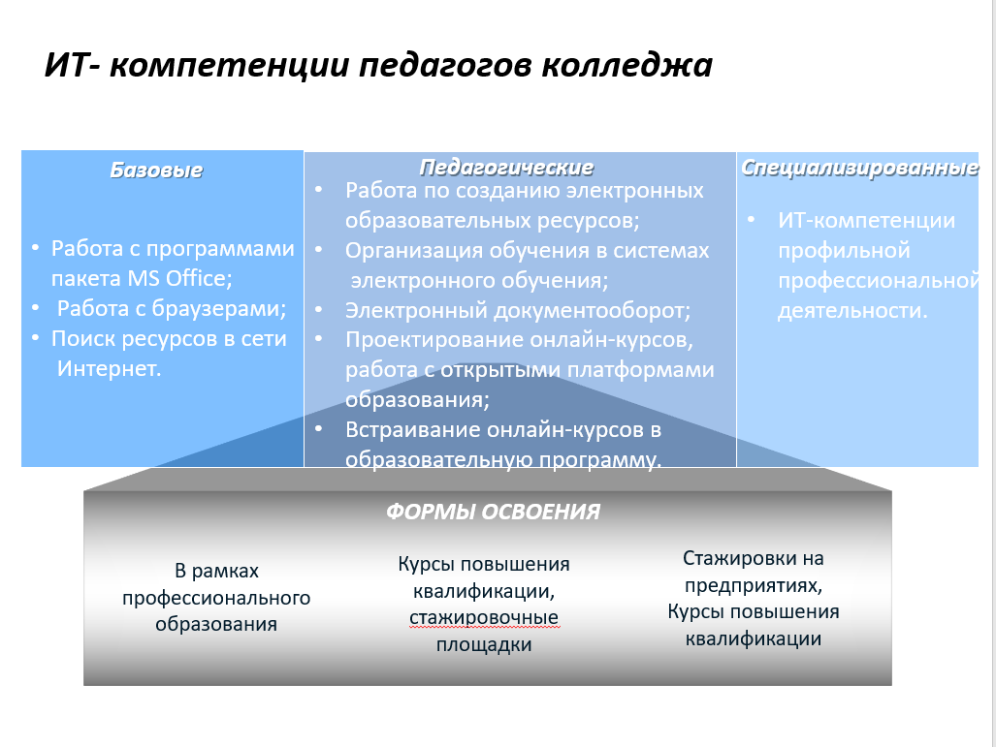

Рисунок 1 ИТ-компетенции педагогов колледжа

В связи с новыми требованиями, предъявляемыми к формированию цифрового профиля педагога в колледже была проведена градация необходимых цифровых компетенций и были выделены две основные группы: «цифровой пользователь» и «цифровой профессионал» (Рисунок 2).

Важнейшим инструментарием формирования цифрового профиля педагога становятся курсы повышения квалификации, направленные на развитие интерактивных коммуникаций педагога в цифровом образовательном пространстве, выработку новых ИТ-компетенций и активизацию использования в образовательном процессе цифровых технологий и методик обучения.

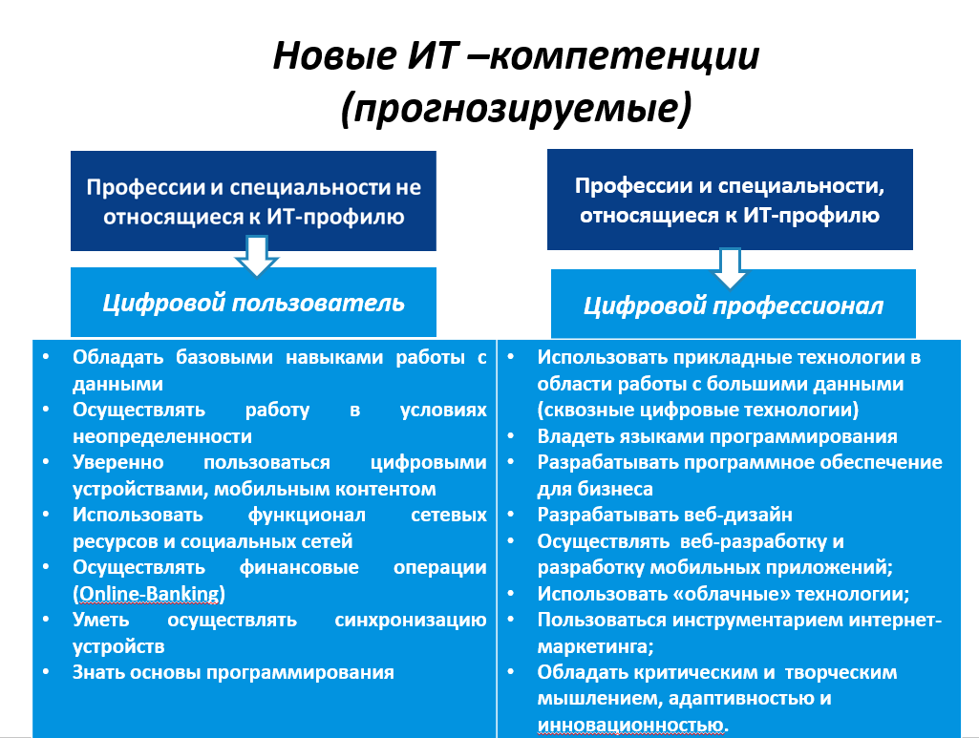

Рисунок 2 Новые ИТ-компетенции (прогнозируемые)

Колледж на протяжении 4-х лет (с 2016 по 2019 год) является региональной стажировочной площадкой по направлению «Использование современных технологий в профессиональном образовании», реализуя программы цифрового профиля. Программы стажировочных площадок и курсов повышения квалификации направлены на совершенствование уровня профессиональной компетентности педагогических работников для работы в цифровом образовательном пространстве. При этом выполняются задачи развития информационно-коммуникационной культуры преподавателей при реализации технологии смешанного обучения; развития навыков педагога по проектированию личной траектории деятельности в цифровом образовательном пространстве.

При проведении стажировочных площадок и курсов повышения квалификации рассматриваются следующие вопросы: использование инструментальных сервисов информационной среды смешанного обучения; использование сервисов коммуникации для совместной онлайн-работы; использование социального инструментария для организации образовательной деятельности; технологии разработки ЭОР; использование интерактивных онлайн ресурсов для организации и проведения занятий.

Характеристика одной из программ представлена на рисунке 3 .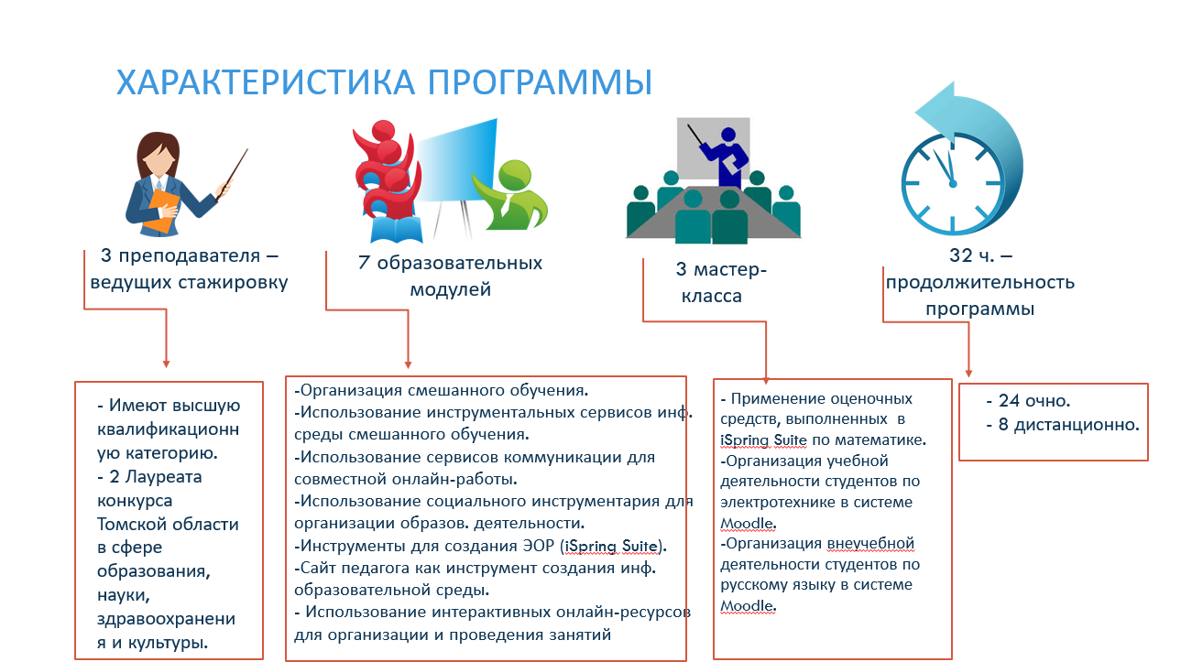

Рисунок 3

В результате проведения стажировочных площадок и курсов повышения квалификации происходит обмен опытом по использованию интерактивных коммуникаций в профессиональной деятельности педагога; осуществляется поиск решений по актуальным проблемам создания цифрового образовательного пространства. Основной результат - стимулирование педагогов к внедрению в образовательный процесс новых технологий и средств обучения, формирование способности ориентироваться в цифровых инструментальных средствах при создании образовательного контента. По результатам мониторинга эффективности реализации программ стажировочных площадок, доля педагогов разработавших и внедривших в свою профессиональную деятельность интерактивные цифровые технологии обучения в первый год после окончания программы составила порядка 70%, из них 38% создали электронные образовательные ресурсы для реализации смешанного обучения, 55% - внедрили использование интерактивных онлайн- ресурсов для организации и проведения занятий, 7% - использовали сервисы коммуникации для совместной с обучающимися онлайн-работы.

Полученные результаты позволяют сделать вывод о том, что реализуемые программы стажировочных площадок востребованы у педагогов, они способствуют снятию затруднений у педагогов в области использования и применения цифровых технологий в образовательном процессе, а также снижению у педагогов уровня защитной реакции и отторжения по отношению к новым технологиям.

***Список использованных источников и литературы***

1. Цифровая образовательная среда: новые компетенции педагога.: сборник материалов участников конференции [Электронный ресурс]. – Электронные текстовые данные (1 файл pdf: 133 с.). - СПб.: Из-во «Международные образовательные проекты», 2019.
2. Бакланова Г.А. Структура профессиональной компетентности учителя начальных классов в области использования цифровых образовательных ресурсов// Научно-педагогическое образование – 2015, №1 – с. 14-20.
3. Ячина Н.П., Фернандез О.Г. Развитие цифровой компетентности будущего педагога в образовательном пространстве вуза. // Вестник ВГУ-2018, №1-с.134-138.